**Virksomhetsplan for**

**Bakketun Barnehage**

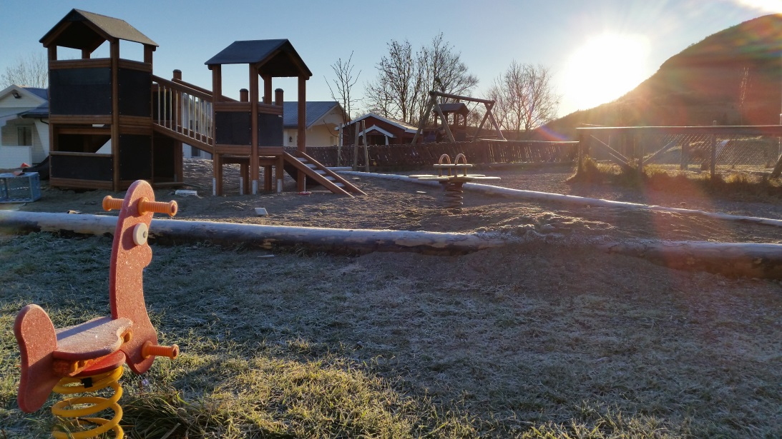

**2015-2018**

**INNHOLDSFORTEGNELSE**

FORORD…………………………………………………………………………………………………………………s. 1

**Kap. 1 Visjon og mål for Bakketun Barnehage**………………………………………….s. 2

Visjon

Hovedmål

Verdigrunnlag

**Kap. 2 Rammefaktorer**……………………………………………………………………………………….. 3

Lov om Barnehager……………………………………………………………………………………3

Rammeplan for barnehager……………………………………………………………………..3

Barnehagens innhold………………………………………………………………………………….3

Vedtekter for Bakketun Barnehage………………………………………………………3

Taushetsplikt………………………………………………………………………………………………3

**Kap. 3 Hvem er Bakketun Barnehage?** …………………………………………………………..4

Eierskap/ Styre………………………………………………………………………………….………4

Barnehagens historie…………………………………………………………………………………4

**Kap. 4 Dokumentasjon**…………………………………………………………………………………………..5

Virksomhetsplan…………………………………………………………………………………………5

Årsplan………………………………………………………………………………………………………….5

Planlegging, vurdering og dokumentasjon………………………………………………5

**Kap. 5 Prioriterte Arbeidsområder** ………………………………...................................6

Sosial Kompetanse……………………………………………………………………………………..6

Lek/ Frilek……………………………………………………………………………………………………6-7

Friluftsliv……………………………………………………………………………………………………..8

Barns Medvirkning………………………………………………………………………………………8-9

Språk/ Språkarbeid…………………………………………………………………………………..9

Helsefremmende Arbeid…………………………………………………………………………..10

Voksenrollen ……………………………………………………………………………………………….10

Psykisk helse- forebygging- tiltak …………………………………………………………10-11

**Kap. 6 Samarbeid** …………………………………………………………………………………………………..11

Foreldresamarbeid..……………………………………………………………………………………11

Samarbeidsutvalget……………………………………………………………………………………11

Samarbeid- utvikling…………………………………………………………………………………..11-12

Overgang til skole…………………………..…………………………………………………………..12-13

**FORORD**

Her følger virksomhetsplan for barnehagen vår.

Det er en generell plan, som er i samsvar med Lov om barnehager, og Rammeplan for barnehagens innhold og oppgaver.

Planen gjelder for 3 år, og skal også være ett verktøy for ansatte.

Torill Fagerland

-styrer-

**KAP. 1 VISJON OG MÅL FOR Bakketun Barnehage**

**Visjon:** ”Lek og latter gir glade barn, nærhet og varme gir trygge barn, engasjerte voksne”

**Hovedmål:**

**Den gode barnehage**

Det enkelte barn skal oppleve TRYGGHET, TRIVSEL og ha GODE UTVIKLINGS OG AKTIVITETS-MULIGHETER.

1. Det enkelte barn skal få barnehagetilbudet tilrettelagt for seg og sine behov.

2. Barna skal få oppleve seg selv som en viktig del av det sosiale fellesskapet.

3. Barna skal få utvikle sin basiskompetanse.

4. Barna skal få oppleve mestring.

5. Barna skal ha tid til og rom til lek og utfoldelse.

**Til barnas beste**

**Verdigrunnlag:**

*”Barnehagen skal formidle grunnleggende verdier som fellesskap, omsorg og medansvar og representere et miljø som bygger opp om respekt for menneskeverd og retten til å være forskjellige. Menneskelig likeverd, åndsfrihet, nestekjærlighet, tilgivelse og solidaritet er sentrale samfunnsverdier som skal legges til grunn for omsorg, danning, lek og læring i barnehagen.”*

(RP 2011: 11)

Noen verdier som vi vil jobbe for i vårt daglige arbeide:

|  |  |
| --- | --- |
| **OMSORG**  PRIMÆRBEHOV  TILSTEDEVÆRELSE  EMPATI- TRYGGHET  RUTINER  LÆRING | **GLEDE**  KONTAKTSKAPENDE  HUMOR- LATTER,  LE MED HVERANDRE  LEKEN  GODT FELLESSKAP |
| **KREATIVITET**  SKAPERGLEDE  NYTENKENDE  NYSGJERRIG  OPPFINNSOM | **SAMARBEID**  RESPEKT  GOD KOMMUNIKASJON  POSITIV TENKNING  LØSNINGSORIENTERT |

**KAP. 2 RAMMEFAKTORER**

**Lov om barnehager**

§1. Formål

*Barnehagen skal i samarbeid og forståelse med hjemmet ivareta barnas behov for omsorg og lek, og fremme læring og danning som grunnlag for allsidig utvikling. Barnehagen skal bygge på grunnleggende verdier i kristen og humanistisk arv og tradisjon, slik som respekt for menneskeverdet og naturen, på åndsfrihet, nestekjærlighet, tilgivelse, likeverd og solidaritet, verdier som kommer til uttrykk i ulike religioner og livssyn og som er forankret i menneskerettighetene.* **Rammeplan for barnehagen** Rammeplanen er en forskrift til loven. Målet med denne er å gi styrer, pedagogiske ledere og det øvrige personalet en forpliktende ramme for planlegging, gjennomføring og vurdering av barnehagens virksomhet. Rammeplanen gir også informasjon til foreldre, eier og tilsynsmyndighet.

**Barnehagens innhold** skal bygge på et helhetlig læringssyn, hvor omsorg, lek og læring er sentrale deler. I tillegg er sosial og språklig kompetanse samt sju fagområder viktige deler av barnehagens læringsmiljø. (Jmf. kap. i ”Rammeplan”) De 7 fagområdene i Rammeplanen beskriver lærings – og opplevelsesområder barna skal møte i løpet av barnehagetiden. Fagene opptrer sjeldent alene og vil ”veves” inn i alt vi gjør.

**De 7 fagområdene** er:

1. Kommunikasjon, språk og tekst

2. Kropp, bevegelse og helse

3. Kunst, kultur og kreativitet

4. Natur, miljø og teknikk

5. Etikk, religion og filosofi

6. Nærmiljø og samfunn

7. Antall, rom og form

**Vedtekter for Bakketun Barnehage.**

Ifølge barnehageloven skal eier fastsette barnehagens vedtekter. Vedtektene skal gi opplysninger om: eierforhold, formål, opptakskriterier, antall medlemmer i samarbeidsutvalg og barnehagens åpningstid.

Bakketun Barnehages vedtekter ble sist revidert i 2014.

**Taushetsplikt.**

Alle som har tilknytning til barnehagen er underlagt streng taushetsplikt. Med alle menes; faste ansatte, vikarer, renholder, evt. praktikanter, styremedlemmer og dets representanter. (Lov om barnehager § 21)

**KAP. 3 HVEM ER BAKKETUN BARNEHAGE?**

**Eierskap/Styre**

**B**arnehagen er en ideell økonomisk forening. Den eies av foreldrene. Eventuelle overskudd går tilbake til barnehagen. Vi er registrert i foretaksregistret, og vårt organisasjonsnummer er 971 48 066. Se for øvrig utdelte vedtekter.

**Barnehagenshistorie** Bakketun bhg ble startet opp i 1993, i de gamle lokalene til Bakketun AL, på Brekkeidet midt i Sømna Kommune. Vi er en foreldre-eid privat Barnehage. Barnehagen ble startet opp av foreldre etter at Sømna Kommune la ned driften av den kommunale barnehagen.

Vi startet opp med tomme lokaler i 93, og har arbeidet oss opp på dugnad sammen med foreldre. I 2007 kjøpte vi eiendommen Stakkmoen etter at tilskudds ordninger fra Staten gjorde det slik at vi fikk mulighet til å kjøpe egen eiendom.

Hverdagen ble betydelig endret rent praktisk når vi fikk flytte inn i nye lokaler og fikk et fantastisk flott nytt ute- område, hvor vi disponerer 4 mål eiendom. Denne eiendommen var tidligere jordbrukseiendom, og ble gjort om i løpet av en hektisk dugnads- sommer, med stor dugnadsinnsats fra foreldre, personale, slekt, familie og velvillige naboer.

Styrer Torill Fagerland har vært med siden oppstarten i 93, og virksomheten har gått fra 4 ansatte til 9

Barnehagen har to avdelinger;

* 0-3, småbarn, 9 plasser
* 3-6, storbarn, 18 plasser

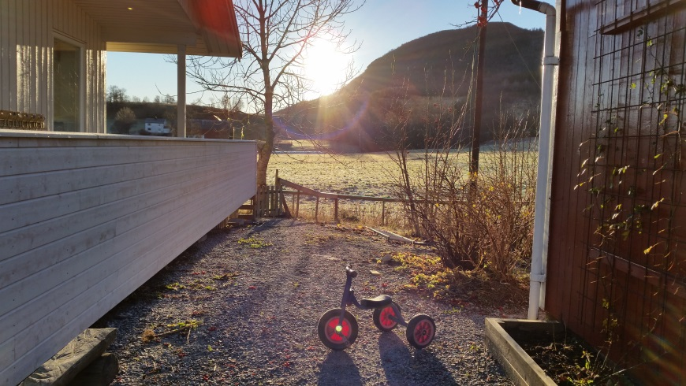

**KAP. 4 DOKUMENTASJON**

**Virksomhetsplan**

Denne planen er et styrende dokument som evalueres og utvikles. Endringer/ justeringer vil bli foretatt ca. hvert tredje år.

**Årsplan**

Årsplaner blir utarbeidet hvert år og bygger på denne virksomhetsplanen. I årsplanene vil det være nærmere beskrivelser av hva barnehage- året skal inneholde. Hver avdeling har egne årsplaner.

**Planlegging, vurdering og dokumentasjon**

Rammeplanen påpeker at personalet skal planlegge og gjennomføre den konkrete virksomheten i hver barnehage med støtte i observasjoner, oppfølging og dokumentasjon, der barnegruppen og det enkelte barnets intensjoner, behov, interesser, tidligere erfaringer og kunnskaper legges til grunn.

**Observasjon**:

Er en bevisst innsamling av noe en har sett eller hørt, ett positivt blikk på noe en vil se / er nysgjerrig på/ Å se hva barn kan

**Planlegging:**

Det vi ser i observasjonene, barns forutsetninger, og hva barna interesserer seg for, vil prege videre arbeid.

**Dokumentasjon**:

Ett aktivt redskap for å fange opp prosesser og “resultater” i barnehagen. Er ett viktig redskap i barnehagens endrings/ og utviklingsarbeid. Gir grunnlag for evalueringsarbeid og videre arbeid i barnehagen.

Her i vår barnehage bruker vi mye bilde-dokumentasjon og vegg-dekorasjoner. Slik kan dere følge med på hva barna gjør og har gjort. Dette kan være fra turer, div. aktiviteter, bursdagsfeiringer og daglige gjøremål som f. eks lek. Vi går ofte rundt med fotoapparatet og knipser mens barna er i aktivitet, det er mye som kan dokumenteres! I tillegg henger det en digital fotoramme i garderoben som vi vil sette nye bilder i ved hver mnd-start.

I forhold til Barns medvirkning vil da mnd-plan- oversikten kun inneholde i grove trekk hva året skal inneholde.

**KAP. 5 Prioriterte arbeidsområder**

Barnehagen er forpliktet gjennom Rammeplanen å jobbe med de forskjellige fag-områdene. Dette gjøres etter beste evne og ligger til grunn i all planlegging. Allikevel vil det være slik at noen områder prioriteres høyere enn andre.(Det er også en gang slik at det blir personalets ansvar å trekke alle fag- områdene inn i disse prioriteringene.) I vår barnehage har sosial kompetanse, lek, friluftsliv og barns medvirkning fått større og større plass i det daglige arbeidet de siste årene. Vi vil gjerne si noe om hvorfor disse områdene har blitt prioritert hos oss.

**Sosial kompetanse**

*”Barnehagen skal møte barna med tillitt og respekt, og anerkjenne barndommens egenverdi. Den skal bidra til trivsel og glede i lek og læring, og være et utfordrende og trygt sted for fellesskap og vennskap. Barnehagen skal fremme demokrati og likestilling og motarbeide alle former for diskriminering.”*

(Barnehageloven § 1 Formål)

”*Barnehagen skal formidle verdier og kultur, gi rom for barns egen kulturskaping og bidra til at alle barn får oppleve glede og mestring i et sosialt og kulturelt fellesskap.”*

(Barnehageloven § 2, innhold)

Målet vårt er å gi barna god sosial kompetanse. Sosial kompetanse handler om å mestre samspill med andre eller å lykkes i, og omgås andre på en sosial akseptabel måte. Som en del av dette arbeidet bruker vi serien ”Venner”. Dette er et verktøy med bøker og plansjer. Vi har valgt ut noen punkter vi velger å vektlegge:

* Lære seg hvordan du tar kontakt.
* Lære å hjelpe hverandre, hvordan bli-, og være en god venn.
* Trene evnen til å lytte.
* Trene på å vente på tur.
* Lære at det du gjør får konsekvenser.
* Bhg har vært med å utarbeide plan ”Robuste småbarn i Sømna”, herunder delmål 1 ”Barna har god sosial kompetanse, og skal oppleve mestring i hverdagen” Tiltak i egen Psykisk Helse Perm i bhg.

**Lek/ frilek**

*“Leken skal ha en fremtredende plass i barnas liv i barnehagen. Leken har egenverdi og er en viktig side ved barnekulturen…I et lekfellesskap legges grunnlaget for barns vennskap med hverandre. Å få delta i lek og få venner er grunnlaget for barns trivsel og meningsskaping i barnehagen.”*

(RP 2011: 32)

Vi synes i vår barnehage at leken har hatt, og fortsatt skal ha en sentral plass i barnas dagligliv. Lek er viktig for barnas læring, ikke minst sosialt. Noen punkter vi vil fremheve:

* Lek gir glede
* Medvirkning
* Innlevelse/ Empati
* Begrepslæring
* Øker barnas sosiale kompetanse/ regler/ normer
* Barna blir forhandlingsdyktige/ lære å inngå kompromisser.
* Kommunikasjon/samhandling.
* Skaffe seg venner/ bli en god venn/ fellesskap
* Øker egen kreativitet/ oppfinnsomhet/fantasi
* Diskuterer/ Finner løsninger på felles utfordringer.

I forhold til rom og utstyr i bhg, har vi tenkt at barna skal ha muligheten til ulike typer lek, og vi er opptatt av at barna skal kunne skjermes og ikke forstyrres i leken.

**Frilek**, vil si at barna leker hva de vil, med det de vil, og med hvem de vil. Her observerer vi kontinuerlig, slik at vi skal få øye på at alle har noen å leke med, noe å gjøre, eller at vi hjelper leken videre når barna trenger hjelp til det.

**Lekegrupper,** er grupper som er sammensatt av personalet. Her kan det være at vi ser at noen trenger hjelp til å lære lek, (å gå inn og ut av roller, leke på ”liksom”)eller at vi ser at noen barn kan ha nytte av å bli bedre kjent, utvide deres lekerepertoar, prøve nye ting osv.

**Den voksnes rolle**; Observatør, veileder, og støtte i lek ved behov. Være med i leken når barna måtte ønske det. Samtidig blir det også viktig å se til at alle barna har innpass og en rolle i fellesskapet.

Vi ønsker avslutningsvis å si noe vi ser på som viktig, i forhold til lek, og her vil vi sitere Kari Pape, (Førskolelærer, forfatter av fagbøker og foredragsholder)fra boka ”Æ trur dem søv”, Om vennskap og lek s.182:

*“Ofte gjennomfører vi det vi har planlagt, uten tanke for hva som pågår mellom barna. Voksne som avbryter barns lek for å sette i gang et strukturert opplegg, bør vite at de kan tilby barna noe som er minst like bra som leken. Hvordan kan man vite dette? Egentlig kan man ikke vite dette, men det jeg prøver å si er at man skal respektere leken som en likeverdig læringsaktivitet. Før du avbryter barna, bør du stille deg spørsmålet: Hva slags lek pågår? Hvem er involvert? Er det noen som bare svirrer rundt og ikke leker? Kan jeg tilby barna noe som er like viktig og bra? Ut fra svarene bør du kunne vurdere om barna skal få mer tid til leken, eller om du skal avbryte dem? Kanskje kan du tilby noen av barna å delta i det strukturerte opplegget du har planlagt, mens andre kan få fortsette å leke.”*

Når barna sier ” Vi har bare lekt i dag”, så har barna vært gjennom bl.a. våre nevnte punkter om lek, i tillegg til at de tar med seg mange andre, nye og nyttige erfaringer inn i neste lek, og i livet generelt. Lek er og blir en viktig læringsarena for barn, og hos oss skal barna få den tiden de trenger til lek.

**Friluftsliv**

”*Fagområdet,( natur, miljø og teknikk) skal bidra til at barn blir kjent med og får forståelse for planter og dyr, landskap, årstider og vær. Det er et mål at barn skal få en begynnende forståelse av betydningen av en bærekraftig utvikling.”*

(RP 2011: 44)

Vi har etter hvert innarbeidet faste turdager for barna på storhuset. De gleder seg til sin turdag hvor sekkene er pakket med god turmat og termos, og barna er pakket med masse forventning! Disse faste turdagene er veldig populære, og de vil fortsatt ha høy prioritering hos oss.

Argumentene for turer og uteliv er mange. Det første vi vil nevne er naturopplevelsens egenverdi. Den trenger ingen begrunnelse, den er et mål i seg selv, men kan bidra til lek og kreativ utfoldelse. Noen punkter vi vil fremheve:

* Mangfold og variasjon.
* Kompleksitet, det uferdige og uforutsette.
* Utfordringer kroppslig/ grovmotorisk.
* Klima/ vær-opplevelser.
* Gir næring til estetiske aktiviteter gjennom konkrete opplevelser.
* Å gi barna mer frihet til å utforske/ finne utfordringer.
* Voksne som stiller seg undrende sammen med barna, se-stille spørsmål.
* Artskunnskap/ naturfenomen.
* Nærmiljø/samfunn.
* Gir større selvstendighet/ selvhjulpenhet.

Det er viktig at barna får erfare. De må gripe for å begripe. Naturen kan by på annen lek en det som faste statiske lekeapparater gjør innafor barnehagens gjerder. Tilslutt vil vi tilføye at skogen innenfor gjerdet har vært utrolig fin for barna. Der har det foregått mye lek og mange fine lekestunder med hyttebygging og godt samarbeid.

Uteliv / friluftsliv vil fremdeles være høyt prioritert i “ vårres “ barnehage!

**Barns medvirkning**

*”Barn i barnehagen har rett til å gi uttrykk for sitt syn på barnehagens daglige virksomhet. Barn skal jevnlig få mulighet til aktiv deltagelse i planlegging og vurdering av barnehagens virksomhet. Barnets synspunkter skal tillegges vekt i samsvar med dets alder og modenhet.”*

( Barnehageloven § 3, Barns rett til medvirkning)

Barns medvirkning i barnehagen handler altså om å gi barna muligheter til å påvirke sin egen hverdag og barnehagens fellesliv. Vi ønsker å være en barnehage som lytter til hva barna uttrykker. Vi ser på det som viktig å ikke ha for fastlåste planer, med temaer som vi voksne har fastsatt. Viktig i dette arbeidet blir å oppdage/se barnas interesser.

Det er også slik at medvirkning handler om barnehagens fysiske rom. I forhold til det er det slik at barna skal ha tilgang til det de ønsker, leker og andre aktiviteter, og dette skal være gjort tilgjengelig og synlig. Ut fra hvordan vi har utformet barnehagen mener vi å ha møtt dette på en god måte. Barna kan fysisk se, og selv velge aktivitet det meste av dagen, da sett bort fra tider rundt rutinesituasjoner som for eksempel mat, turer og lignende.

Vi har satt opp noen punkter for å konkretisere noen av våre arb.metoder i forhold til barns medvirkning:

* Medbestemmelse- innvirkning.
* Selvbestemmelse- ta egne valg.
* Barnehagens organisering- planlegging- dokumentasjon- evaluering.
* Medvirkning er forhandlinger mellom barn- voksen.
* Grensesetting- voksne som veiledere og støttespillere.
* Barnesamtaler

Vi ønsker å være anerkjennende voksne som vil jobbe for gode dialoger mellom barn- barn, og barn- voksne.

**Språk/ Språkarbeid**

Barnehagene har en viktig rolle i forebygging av lese og skrivevansker. Kunnskapsdepartementet har utgitt planen «Gi rom for lesing». I planen fremheves barnehagens rolle som forebyggende instans. I forhold til dette bruker vi:

* Språksprell, metodiske språkleker. Vi starter med
* TRAS, tidlig registrering av språk (Registrering av språk fra 2 års alder, og barna vil få hvert sitt skjema som vi fyller ut to ganger hvert barnehageår.)
* Strukturerte Lesestunder, bibliotekbesøk
* Sømna Kommunes skriftspråk plan
* Progresjonsplan språk
* Snakkepakken. Et verktøy

**Helsefremmende Arbeid**

I 2012 Vedtok Sømna Kommune at barnehagene skulle arbeide helsefremmende. Det er utarbeidet egne kriterier og retningslinjer for dette arbeide, og veileder ”Helsefremmende Barnehager” fra Nordland fylkeskommune er vårt verktøy i dette arbeide. 5 hovedkriterier:

* Fysisk aktivitet
* Sunt kosthold
* Robuste Barn
* Ståstedsanalyse
* Nettverk med andre barnehager

**Voksenrollen**

*”Barnehagen skal være et miljø hvor ulike individer og ulike kulturelle ytringer møtes i respekt for det som er forskjellig. Å belyse ulikhetene og det som er felles kan gi grunnlag for forståelse og innsikt. Et møte med noe som er forskjellig fra ens eget, gir muligheter for å utvikle en positiv nysgjerrighet overfor menneskers og kulturers likheter og ulikheter.”*

(RP 2011:23)

Noen mål vi anser som viktige i vårt daglige arbeide, og som vi alltid vil jobbe for:

* Skape gode samspills- situasjoner/ læringsarenaer
* Nytenkende/kreativ
* Være gode omsorgs- personer og rollemodeller
* Være anerkjennende voksne/barns ytringer alltid like verdifulle som voksnes
* Inkluderende/ empati
* 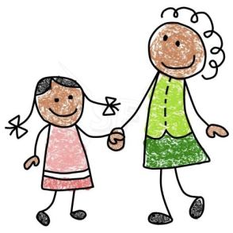Individuell tilrettelegging/ gruppesamarbeid
* Barns medvirkning
* Respekt
* Gode dialoger
* Løsningsorientert
* Grensesettere og konflikt- løsere

**Psykisk helse- forebygging og tiltak**

Med bakgrunn i prosjektet ”Robuste småbarn i Sømna” har barnehagen forpliktet seg til videre satsning på psykisk helse og forebygging i barnehagen. I dette prosjektet kom vi frem til 5 mål;

* Barn skal ha god sosial kompetanse og få oppleve mestring i hverdagen
* Tidligere oppdage og følge opp risikoutsatte barn ved at alle som jobber med barn og unge har økt kunnskap om risikofaktorer knyttet til psykisk helse
* Gode rutiner for kartlegging av barns psykososiale miljø
* Tidlig intervensjon
* Foreldre skal være styrket i foreldrerollen med tanke på samspill og kommunikasjon. Åpenhet rundt psykisk helse og foreldre har økt kompetanse på området.

Barnehagen følger egen tiltaksplan i dette arbeidet, og barnehagen er årlig med på markeringen av verdensdagen for psykisk helse.

**KAP. 6 SAMARBEID**

**Foreldresamarbeid**

*”Barnehagen skal gi barn under opplæringspliktig alder gode utviklings- og aktivitets muligheter i nær forståelse og samarbeid med barnas hjem.”*

(Barnehageloven § 1 Formål)

**Samarbeidsutvalget:** Samarbeidsutvalget består av to ansatte og to fra foreldregruppa. Hovedoppgaven er å sikre samarbeid mellom barnehagen og barnas hjem. Det avholdes møter etter behov. SU har som oppgave å være et rådgivende, kontaktskapende og samordnende organ.

**Samarbeid- utvikling Internt**

* Personalmøter
* Foreldremøter( Det er utarbeidet egen foreldremøteplan m/tema, etter samarbeid mellom bhg- skoler-helsesøster, vedtatt 23.06.15)
* Brukerundersøkelser
* Medarbeidersamtaler
* Planleggingsdager

Vi ønsker å ha et nært samarbeid med barnas foreldre/ foresatte. Vi ønsker at foreldre/ foresatte gir tilbakemelding på det tilbudet barna deres får i barnehagen og evt. kommer med forslag til ting som kan gjøres/ evt. endres.

* Foreldre/ foresatte skal føle seg trygge på at barnet har det godt i barnehagen
* Foreldre/ foresatte skal ha tillit til personalet
* Relasjonen mellom personalet og foreldre/ foresatte skal være preget av den gode dialog
* Barnehagen skal være lyttende til foreldrenes forventninger og ønsker

**Foreldresamtaler**

2 ganger i året, en på høsten og en til våren (på våren frivillig). Noen vil kanskje ha behov for flere samtaler, det er det mulighet for. På en foreldresamtale vil vi snakke om hvordan det går med barnet i barnehagen, og evt. hva vi skal jobbe videre med. Vi er også interessert i hva barnet holder på med hjemme, hvem barnet leker med og hva det leker osv.

**Eksterne samarbeidspartnere;**

* PPT (Pedagogisk Psykologisk Tjeneste)
* Helsestasjon
* Barnevern
* 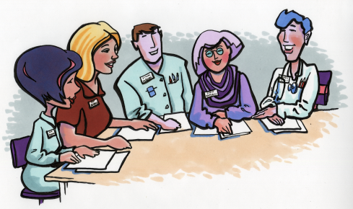Fysioterapeut
* BUP (Barne/ungd. Psykiatri)
* Sømna Barnehage
* Vik og Berg skole
* Barnehage/ skoleteam
* Ekstern vurdering
* NAV

**Overgang til skole**

*”Barnehagen skal, i samarbeid med skolen, legge til rette for barns overgang fra barnehage til første klasse og evt sfo. Dette skal skje i nært samarbeid med barnets hjem.”*

(RP, 2011: 59)

Det er etter samarbeid mellom Sømna Barnehage, oss og skolene utarbeidet en plan for overgang bhg- skole. Den inneholder bl.a. førskoleklubb, skoletreff og overgangssamtaler. I samarbeid med foreldre, skal vi sørge for at skolen har kunnskap nok til at barnet får en best mulig start.

* Forberede barna i god tid før skolestart.
* Besøke skolen. Vi starter i januar/februar. Felles med de kommunale barnehagene.
* Delta i overføringsmøter etter behov.
* Ha egne grupper for 5-6 åringene året før skolestart/ 5-års-klubb:
* Språksprell (eget skriv vil bli delt ut på foreldremøte).
* Enkle arbeidsoppgaver.
* Fortsettelses- lesing, og andre spennende bøker☺

Noen punkter fra praktisk handlingskompetanse vi vurderer slik at det jobbes med i barnehagen, i forbindelse med overgang:

* Trene på å sitte i ro.
* Lære å klippe.
* 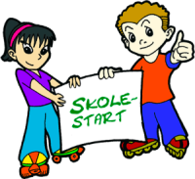Lære å holde i en blyant.
* Lære seg å rydde plassen sin.
* Lære å sitte rolig å spise.
* Vaske hender etter do, og før mat.
* Trene på å kle på og av.
* Klare seg selv på do

Virksomhetsplanen er godkjent av barnehagens styre.

Bakketun Barnehage

Dato

Okt 2015

